IGV Club Santagiusta
Castiadas – Sardegna
Speciale 15 – 22 Luglio 2023
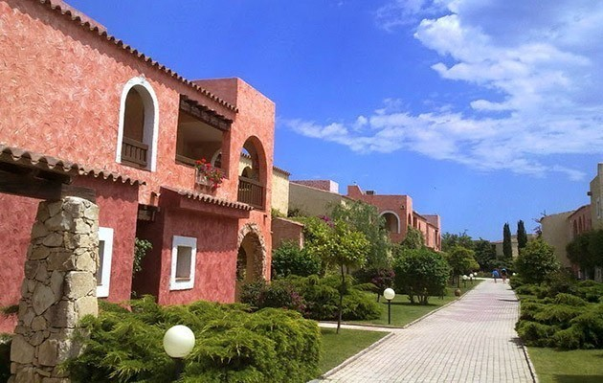

Posizione: L’ IGV Club Santa Giusta è situato direttamente sul mare a Costa Rei ritenuta una delle più belle spiagge al mondo, sulla costa sud-orientale della Sardegna a circa 60 km a nord di Cagliari e a 10 km da Castiadas.
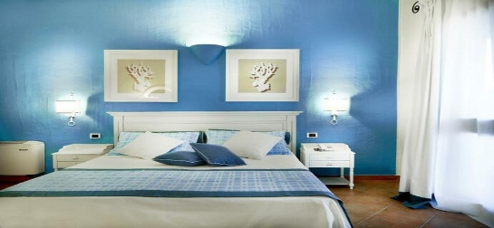
Camere Cottage: Dai caldi colori mediterranei, perfettamente inseriti nello scenario naturale. A 2-3-4 letti, dotati di telefono, TV, frigorifero, cassaforte, asciugacapelli, aria condizionata, patio o balcone. Disponibilità limitata di camere comunicanti.

Strutture e servizi: Un ristorante, 3 bar, piano-bar, discoteca, anfiteatro, cinema, piscina (con acqua dolce), bazaar-boutique, artigianato, fotografo, galleria d’arte, nursery, baby e miniclub, junior e young club, servizio medico e pediatrico ambulatoriale, parcheggio interno non custodito. A pagamento: centro benessere, sala convegni, noleggio auto, biciclette e motorini, teli mare, servizio lavanderia, Wi-Fi area-internet point (nella hall e in zona piscina), escursioni.
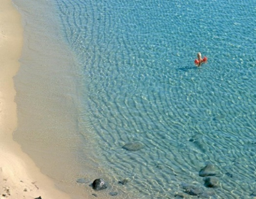
Ristorante centrale: prima colazione, pranzo e cena a buffet; acqua minerale e vino locale in caraffa inclusi. Tavoli liberi a riempimento.

Spiaggia: Un’ampia zona protetta con ginepri secolari e gigli selvatici fa da cornice alla splendida baia che si affaccia sul mare dall’acqua limpida e cristallina. Suggestive calette e una bianca spiaggia di sabbia, attrezzata con ombrelloni, lettini e sdraio, dotata di bar.

Inizio del soggiorno con la cena del primo giorno e termine con il pranzo dell’ultimo giorno.
Camere disponibili dalle 17:00 il giorno di arrivo e da rilasciare entro le 10:00 il giorno della partenza

Voli Easyjet (orari soggetti a riconferma)
15 Luglio Milano Malpensa – Cagliari 13:00 14:25
22 Luglio Cagliari – Milano Malpensa 15:00 16:25

Il prezzo del volo low cost è quello rilevato alla data del presente programma.
Le tariffe sono soggette a repentine variazioni e non possono essere opzionate.
Pertanto, vanno sempre riconfermate prima dell’emissione.

Quote di partecipazione a persona – Minimo 25 adulti
Volo da Milano + soggiorno 7 notti in camera cottage in pensione completa con acqua e vino ai pasti
Date | Doppia/Tripla | 3 letto  2-6 anni n.c. | 3° letto  6-12 anni n.c | 3° letto  12-17 n.c. | Supplemento singola*
15-22/07/2023 | 1350 | 770 | 875 | 970 | 260
*Camere singole contingentate e soggette a riconferma

La quota comprende:
- Voli low cost Easyjet in classe economica da Milano Malpensa a Cagliari e ritorno
- Un bagaglio in stiva da 23 kg a coppia (una valigia in due)
- Un bagaglio in stiva da 15 kg in singola e per i ragazzi da 2 a 17 anni n.c.
- Un bagaglio a mano piccolo (45 x 36 x 20 cm)
- Posti a sedere sui voli assegnati in maniera casuale e non modificabile
- Trasferimenti collettivi aeroporto – hotel – aeroporto
- Sistemazione in camera doppia cottage
- 7 notti / 8 giorni
- Trattamento di pensione completa con acqua minerale e vino locale in caraffa inclusi (dalla cena del primo giorno al pranzo dell’ultimo giorno)
- Animazione diurna e serale
- Assistenza di personale i GRANDI VIAGGI
- Attività di villaggio sportive e di animazione
- Assicurazione medico / bagaglio

La quota non comprende:
- Assicurazione annullamento facoltativa Unipol Sai per persona Euro 55,00 in doppia / Euro 65,00 in singola
Ragazzi: 2-6 anni n.c. Euro 30,00 – 6-12 anni n.c. Euro 35,00 – 12-17 anni n.c. Euro 40,00
- Tassa di soggiorno da pagare in loco
- Eventuale adeguamento della tariffa aerea
- Bagagli non indicati o extra (supplemento secondo bagaglio in stiva da 23 kg da Euro 55,00)
- Bevande e pasti extra
- Noleggio teli mare
- Ombrellone in prima e seconda fila
- Escursioni, extra in genere e tutto quanto non espressamente indicato nella voce “la quota comprende”

